技术合同认定登记流程及注意事项
1、全国技术合同网上登记合同，具体操作流程见附件1。
2、在全国技术合同网上上传以下材料有效原件：
（1）开发合同：合同原件1份、开发方案（创新点说明）、费用清单、承诺书；
（2）转让合同、许可合同：合同原件、专利复印件、有效期证明、承诺书；
（3）服务、咨询合同：合同原件、费用清单、承诺书。
注意事项：
- 合同需含有效期，且在有效期内才可办理。
- 合同要盖封面章、骑缝章、封底章（校印、合同章都可以）。
- 技术开发合同（建议采用科技部技术开发（委托）制式合同模板，含开发的创新点说明）。
- 技术开发方案，需含详细的开发的创新点说明，与技术服务咨询合同进行区别。
- 费用清单使用模板，具体见附件2。注意：原材料购置费、设备购置费、折旧费、其他不能列为技术交易额，此部分费用不免税。
- 承诺书模板见附件3，需盖校印、校长印。工作日可到立德楼525领取已盖章承诺书，其余时间请自行打印按用印审批流程办理。
- 专利有效证明没有固定模板，交费时的发票或专利网站的截图都可以。
- 开发方案、费用清单、专利证书复印件及专利有效期证明均需盖湖南科技大学合同章或校印（所有纸质材料都要有章）。如果合同已盖湖南科技大学合同章，可带合同原件及所需盖章材料到525盖合同章。
- 签字使用正楷字。
- 认定完成的合同，不用登记证明书原件的可以联系我校科技处成果与产学研办公室获取电子版的登记证明，需要登记证明原件的需前往湘潭市科技局。
- 只有被认定为转让合同、开发合同、许可合同才可免增值税，转让合同还可以免企业所得税。
- 如需办理免税，凭合同认定登记证明书到学校财务处办理。
- 若办理免税，建议先完成合同认定登记再开发票，否则到财务处办理退税时需将已开发票退回重新开票。
- 归口管理部门
校内：科学技术处成果产学研办公室
- 地点：立德楼525办公室，电话58290048；13786285106
- 时间：校内作息的上班时间。
校外：湘潭市科技局
（1）地点：湖南省湘潭市岳塘区芙蓉中路湘潭市人民政府办公楼14楼1415办公室，电话58570302
（2）办公时间： 法定工作日，夏季（07月01日~09月30日）：上午 08:00~12:00,下午 15:00~18:00;法定工作日，冬季（10月01日~次年06月30日）：上午 08:00~12:00,下午 14:30~17:30。

附件1
全国技术合同网上登记流程
2022年5月开始全国技术合同网上登记系统并入了科学技术部政务服务平台，至此原IP失效。
目前学校已完成科学技术部政务服务平台法人注册，技术合同登记可以正常启用，操作步骤如下：
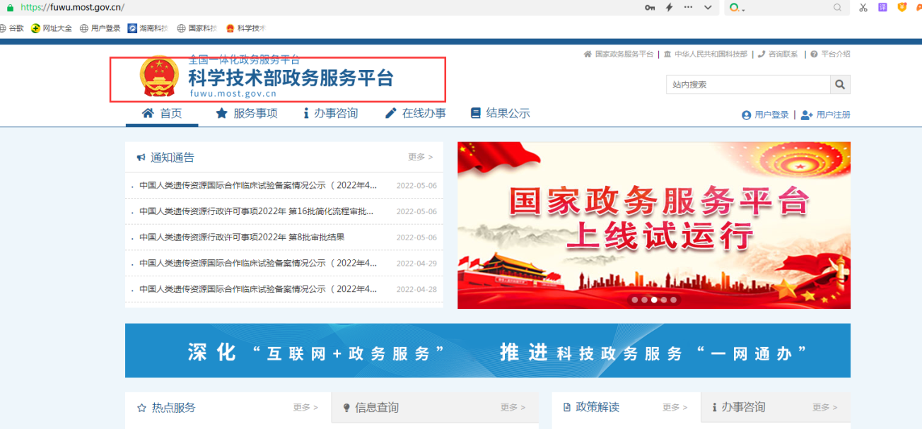
第一步：（横向项目负责人操作）登陆科学技术部政务服务平台（ https://fuwu.most.gov.cn）

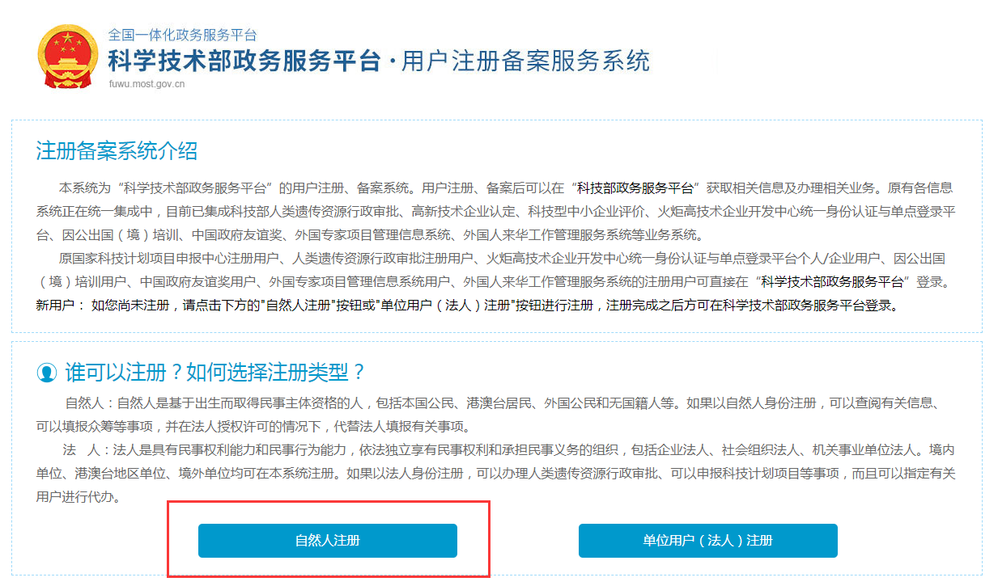
第二步：（横向项目负责人操作）注册自然人账号
第三步：（横向项目负责人操作）将姓名和身份证号发给科技处（电话：58290048），用于法人单位进行技术合同登记授权。
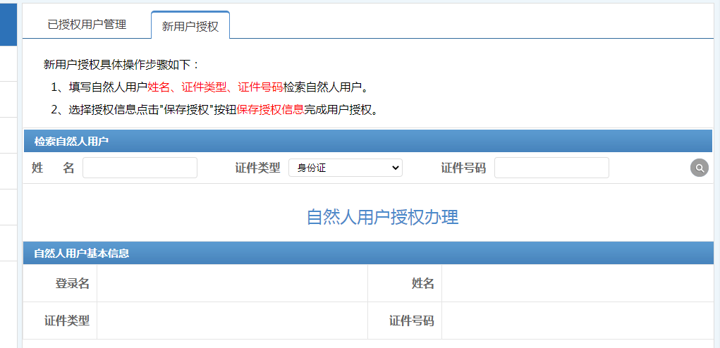
第四步：（科技处分管人操作）技术合同登记授权。
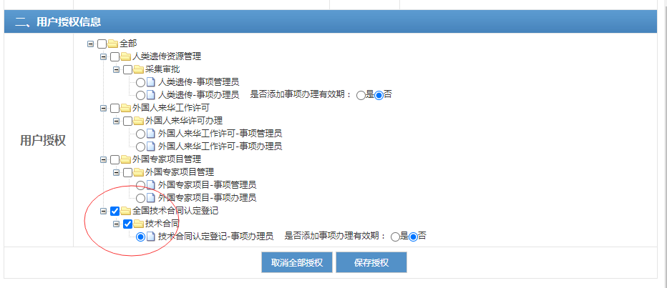

（见下页）
（续上页）
第五步：（横向项目负责人操作）选择法人单位进入技术合同登记界面
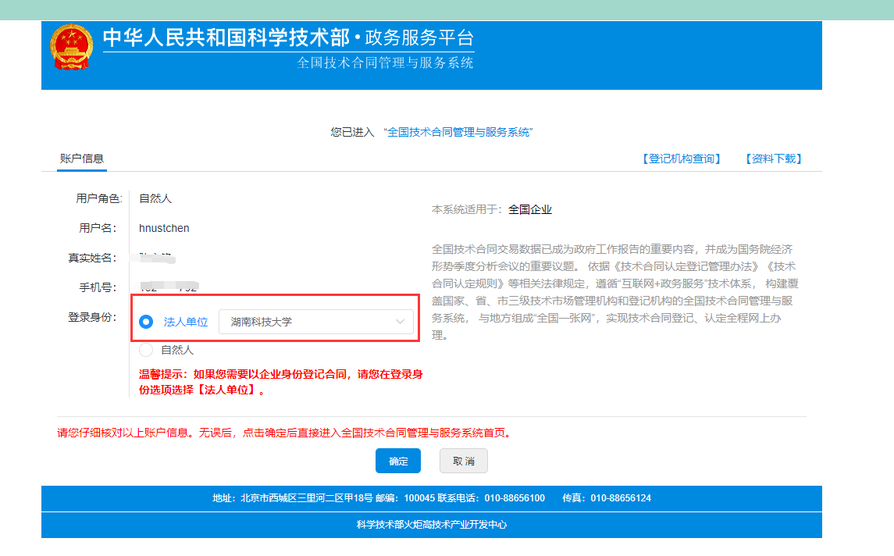

第六步：（横向项目负责人操作）绑定旧系统

旧系统：用户名：hnxt-kjdx-04 密码：1234567

第七步：登记合同、上传相关材料（横向项目负责人操作）

第八步：打印认定完成的合同登记证明（横向项目负责人操作）

附件2

费用清单

序号 | 科目 | 金额（万元） | 备注
1 | 试（实）验费
2 | 原材料购置费（零部件) | 0
3 | 设备购置费（样机） | 0 | 此项一般情况下不能进行税费抵扣，需注意的是，如果合同交付成果里是样机或样品此项科目可修改为“样机或样品”，那么此项费用则可列入技术交易额，进行税费抵扣。
4 | 差旅费
5 | 人员工资
6 | 管理费
7 | 折旧费 | 0
8 | 研发、设计费
9 | 其他费用 | 0
合计
此为参考模板，申请单位可根据实际情况对科目予以优化调整。

附件3
承 诺 书

本单位郑重承诺，与__________________ （甲方名称）所签订的技术合同文本（项目名称： ）及其附件材料，系双方真实意愿表示，技术交易活动真实存在，合同内容客观真实。技术合同认定登记证明书的取得，符合《技术合同认定登记管理办法》、《技术合同认定规则》等有关法律、法规和政策规定。如有造假、骗税等违法违规行为，本单位愿承担全部法律责任。
交易双方是否为关联企业：□是 否

承诺单位：（章）

法人代表：（签字）

年 月 日

